2018-2019高三（上）理综物理第二次磨合训练
14．在物理学的发展过程中，许多物理学家都做出了重要的贡献，他们也创造出了许多物理学研究方法。下列关于物理学史与物理学研究方法的叙述中正确的是（ ）
A． 物理学中所有物理量都是采用比值法定义的 B． 元电荷、点电荷都是理想化模型
C． 奧斯特首先发现了电磁感应现象 D． 法拉第最早提出了“电场”的概念
15．伽利略在研究自由落体运动时，做了如下的实验：他让一个铜球从阻力很小（可忽略不计）的斜面上由静止开始滚下，并且做了上百次。假设某次实验伽利略是这样做的：在斜面上任取三个位置A、B、C。让小球分别由A、B、C滚下，如图所示，A、B、C与斜面底端的距离分别为s₁、s₂、s₃，小球由A、B、C运动到斜面底端的时间分别为t₁、t₂、t₃，小球由A、B、C运动到斜面底端时的速度分别为v₁，v₂、v₃，则下列关系式中正确并且是伽利略用来证明小球沿光滑斜面向下的运动是匀变速直线运动的是
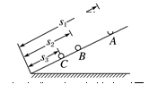
A． B．
C． D．
16．如图所示，用一辆货车运输一超长木板，先在货车上固定一“┘”型货架。再将木板放置在货架上，货架与水平面的夹角θ=10°，木板与货架之间的动摩擦因数μ=0.2，为了保证运输安全，货车在运输过程中刹车时，其加速度的最大值约为(g=10m/s²，sin 10°≈0.17，cos 10°≈0.98)( )
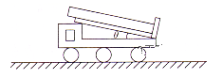
A． 2.2 m/s² B． 3.9 m/s² C． 4.6 m/s² D． 5.7 m/s²
17．某踢出的足球在空中运动轨迹如图所示,足球视为质点,空气阻力不计.用v、E、E_{k}、P分别表示足球的速率、机械能、动能和重力的瞬时功率大小,用t表示足球在空中的运动时间,下列图象中可能正确的是( )
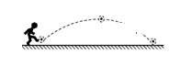
A．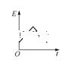 B．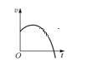 C．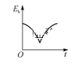 D． 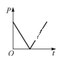
18．2009年被确定为国际天文年，以此纪念伽利略首次用望远镜观测星空400周年。从伽利略的“窥天”创举，到20世纪发射太空望远镜——天文卫星，天文学发生了巨大飞跃。2009年5月14日，欧洲航天局又发射了两颗天文卫星，它们飞往距离地球约160万千米的第二拉格朗日点（图中L₂）。L₂点处在太阳与地球连线的外侧，在太阳和地球的引力共同作用下，卫星在该点能与地球同步绕太阳运动（视为圆周运动），且时刻保持背对太阳和地球的姿势，不受太阳的干扰而进行天文观测。不考虑其他星球影响，下列关于工作在L₂点的天文卫星的说法中正确的是 （ ）
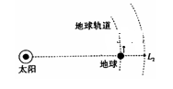
A． 它绕太阳运行的周期比地球绕太阳运行的周期大
B． 它绕太阳运行的角速度比地球绕太阳运行的角速度小
C． 它绕太阳运行的线速度与地球绕太阳运行的线速度相等
D． 它绕太阳运行的向心加速度比地球绕太阳运行的向心加速度大
19．“娱乐风洞”是一种惊险的娱乐项目，在竖直的圆筒内，在底部竖直向上的风可把游客“吹起来，让人体验太空漂浮的感觉（如图甲）．假设风洞内各位置的风速均相同且保持不变，已知人体所受风力的大小与正对风的面积成正比，水平横躺时受风面积最大，站立时受风面积最小、为最大值的1/8；当人体与竖直方向成一倾角、受风面积是最大值的1/2时，人恰好可静止或匀速漂移．在某次表演中，质量为m的表演者保持站立身姿从距底部高为H的A点由静止开始下落；经过B点时，立即调整身姿为水平横躺并保持；到达底部的C点时速度恰好减为零．则在从A到C的过程中，下落说法正确的是（ ）
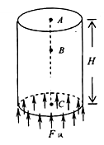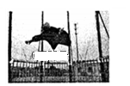
A． 表演者加速度的最大值是g
B． B点的高度是H
C． 从A到B，表演者克服风力做的功是从B到C克服风力做功的
D． 若保持水平横躺，表演者从C返回到A时风力的瞬时功率为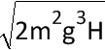
20．如图所示，轻质弹簧一端固定，另一端与质量为m的圆环相连，圆环套在倾斜的粗糙固定杆上，杆与水平面之间的夹角为α，圆环在A处时弹簧竖直且处于原长。将圆环从A处静止释放，到达C处时速度为零。若圆环在C处获得沿杆向上的速度v，恰好能回到A。已知AC=L，B是AC的中点，弹簧始终在弹性限度之内，重力加速度为g，则
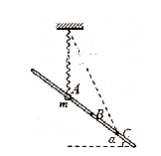
A． 下滑过程中，环受到的合力不断减小
B． 下滑过程中，环与杆摩擦产生的热量为
C． 从C到A过程，弹簧对环做功为
D． 环经过B时，上滑的速度大于下滑的速度

21．如图所示，斜劈B固定在弹簧上，斜劈A扣放在B上，A、B相对静止，待系统平衡后用竖直向下的变力F作用于A，使A、B缓慢压缩弹簧，弹簧一直在弹性限度内，则下面说法正确的是
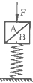
A． 压缩弹簧的过程中，B对A的摩擦力逐渐增大
B． 压缩弹簧的过程中，A可能相对B滑动
C． 当弹簧压缩量为某值时，撤去力F，在A、B上升的过程中，B对A的作用力一直减小
D． 当弹簧压缩量为某值时，撤去力F，在A、B上升的过程中，A、B分离时，弹簧恢复原长
22．如图所示为阿特武德机的示意图，它是早期测量重力加速度的装置，由英国数学家和物理学家阿特武德于1784年制成。他将质量相同的重物用细绳连接后（用M表示一个重物的质量），跨过光滑的轻质滑轮，且重物处于静止状态。再在一个重物上附加一质量为m的小重物，这时，由于小重物的重力而使系统做初速度为零的缓慢加速运动并测出加速度，完成一次实验后，换用不同质量的小重物，重复实验，测出不同m时系统的加速度。
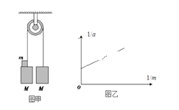
（1）若选定如图甲左侧物块从静止开始下落的过程进行测量，则需要测量的物理量有（ ）
A．小重物的质量m
B．绳子的长度
C．重物下落的距离及下落这段距离所用的时间
（2）经过多次重复实验，得到多组a、m数据，作出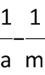 图象（各物理量均为国际单位制单位），如图乙所示，已知该图象斜率为k，纵轴截距为L，则可求出当地的重力加速度g=______，并可求出重物质量M=______。
23．为了比较精确地测定阻值未知的定值电阻R_{x}，小明设计了如图所示的电路。
（1）实验时，闭合开关S，滑动变阻器的滑片滑至合适位置保持不变，将c点先后与a、b点连接，发现电压表示数变化较大，电流表示数基本不变，则测量时应将c点接________（选填“a点”或“b点”），按此连接测量，测量结果___________（选填“小于”、“等于”或“大于”）R_{x}的真实值。
（2）根据实验测得的6组数据，在图2中描点，作出了2条图线。你认为正确的是_____（选填“”或“”），并由图线求出电阻R_{x}=________Ω。（保留两位有效数字）
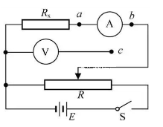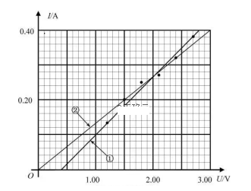
24．如图所示，餐桌中心是一个可以匀速转动、半径为R的圆盘．圆盘与餐桌在同水平面内且两者之间的间隙可忽略不计．放置在圆盘边缘的小物体与圆盘间的动摩擦因数为0．5，与餐桌间的动摩擦因数为0.25，餐桌高也为R．设最大静摩擦力等于滑动摩擦力，重力加速度为g．
(1)为使物体不滑到餐桌上，圆盘的角速度的最大值为多少?
(2)若餐桌半径，则在圆盘角速度缓慢增大时，物体从圆盘上被甩出后滑落到地面上的位置到圆盘中心的水平距离L为多少?

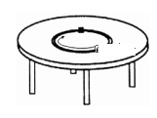

25．如图所示，固定的光滑平台左端固定有一光滑的半圆轨道，轨道半径为R，平台上静止放着两个滑块A、B，其质量m_{A}=m，m_{B}=2m，两滑块间夹有少量炸药．平台右侧有一小车，静止在光滑的水平地面上，小车质量M=3m，车长L=2R，车面与平台的台面等高，车面粗糙，动摩擦因数μ=0.2，右侧地面上有一立桩，立桩与小车右端的距离为S，S在0<S<2R的范围内取值，当小车运动到立桩处立即被牢固粘连。点燃炸药后，滑块A恰好能够通过半圆轨道的最高点D，滑块B冲上小车．两滑块都可以看作质点，炸药的质量忽略不计，爆炸的时间极短，爆炸后两个滑块的速度方向在同一水平直线上，重力加速度为g=10m/s²．求：
（1）滑块A在半圆轨道最低点C受到轨道的支持力F_{N}。
（2）炸药爆炸后滑块B的速度大小v_{B}。
（3）请讨论滑块B从滑上小车在小车上运动的过程中，克服摩擦力做的功W_{f}与S的关系。
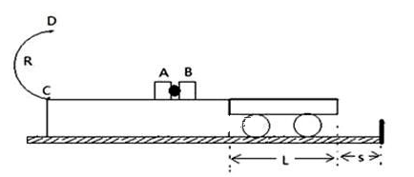

33．(1)以下对固体和液体的认识，正确的有________。
A．烧热的针尖接触涂有蜂蜡薄层的云母片背面，熔化的蜂蜡呈椭圆形，说明蜂蜡是晶体
B．液体与固体接触时，如果附着层内分子比液体内部分子稀疏，表现为不浸润
C．影响蒸发快慢以及人们对干爽与潮湿感受的因素是空气中水蒸气的压强与同一气温下水的饱和汽压的差距
D．液体汽化时吸收的热量等于液体分子克服分了引力而做的功
E．车轮在潮湿的地面上滚过后，车辙中会渗出水，属于毛细现象
(2)如图所示，质量m=50kg的导热气缸置于水平地面上，质量不计，横截面积S=0.01m2的活塞通过轻杆与右侧墙壁相连。活塞与气缸间无摩擦且不漏气，气体温度t=27℃，气缸与地面间的动摩擦因数μ=0.4，且最大静摩擦力与滑动摩擦力相等，热力学温度与摄氏温度之间的关系为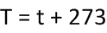，求：
（i）缓慢升高气体温度，气缸恰好开始向左运动时气体的压强p和温度t；
（ii）保证气缸静止不动时温度的范围。

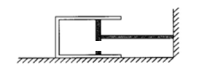

34.（略）

物理答案
14．D【解析】A项：不是比值定义法定义的，故A错误；B项：理想化模型是抓主要因素，忽略次要因素得到的，质点电荷都是理想化模型，元电荷不是，故B错误；C项：奧斯特首先发现了电流的磁效应，故C错误；D项：法拉第先提出电场的概念，揭示了电荷间相互作用就是电场对电荷的作用，故D正确。
15．D【解析】由v=at可得， ，三次下落中的加速度相同，故公式A正确，但不是伽利略用来证用匀变速直线运动的结论，故A错误；球在斜面上三次运动的位移不同，末速度一定不同，故B错误；由图可知及运动学规律可知，s₁-s₂＞s₂-s₃，故C错误；由运动学公式可知，s＝at²， 故三次下落中位移与时间平方向的比值一定为定值，伽利略正是用这一规律说明小球沿光滑斜面下滑为匀变速直线运动，故D正确；故选：D．
16．B【解析】当货车刹车达最大加速度时，木板即将上滑，受力分析如图所示，建立平行于斜面和垂直于斜面的正交坐标系，将力和加速度沿这两个方向分解，可得：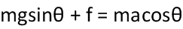 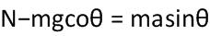
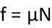 联立以上各式解得：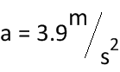，故应选B。
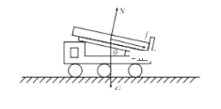
17．D【解析】A、B、足球做斜上抛运动，机械能守恒，重力势能先增加后减小，故动能先减小后增加，速度先减小后增加，故A、B错误；C、以初始位置为零势能面，踢出时速度方向速度为v_{y}，足球的机械能守恒，则 mg²t²，故C错误；D、速度的水平分量不变，竖直分量先减小到零，后反向增加，故根据P=Gv_{y}=mg²t，重力的功率先均匀减小后均匀增加，故D正确；故选D.
18．D【详解】A、B由题意知，工作在L₂点的天文卫星能与地球同步绕太阳运动，它们绕太阳运动的周期、角速度相同；故A、B错误.C、ω相同，由v=ωr分析可知，在L₂点的天文卫星的线速度大于地球绕太阳运行的线速度；故C错误.D、ω相同，由a_{n}=ω²r，可知，它绕太阳运行的向心加速度比地球绕太阳运行的向心加速度大；故D正确.故选D.
19．BC【解析】设最大风力为Fm，由于人体受风力大小与正对面积成正比，故人站立时风力为Fm
由于受风力有效面积是最大值的一半时，恰好可以静止或匀速漂移，故可以求得重力 G= Fm，Fm=2G．则人平躺上升时有最大加速度，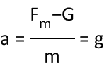 ，故A错误；设下降的最大速度为v，有速度位移公式，加速下降过程位移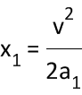 减速下降过程位移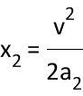 ，x1：x2=4：3，因而x2=H，则B的高度为H，故B错误；表演者A至B克服风力所做的功为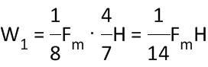；B至C过程克服风力所做的功为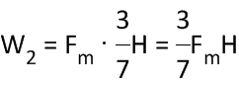 ；所以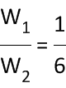 ，故C正确．C到A的过程中人的加速度大小为g，则到达A的速度：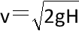 ，所以表演者从C返回到A时风力的瞬时功率为：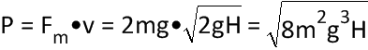 ，故D错误；故选：C
20．BCD【解析】试题分析：圆环从A处由静止开始下滑，初速度为零，到达C处的速度为零，所以圆环先做加速运动，再做减速运动，所以加速度先减小，后增大，则合力先增大后减小，故A错误；研究圆环从A处由静止开始下滑到C过程，运用动能定理列出等式mgh+W_{f}-W_{弹}=0-0=0；在C处获得一竖直向上的速度v，恰好能回到A，运用动能定理列出等式-mgh+W_{弹}+W_{f}=0-mv²，解得：W_{f}=-mv²，所以产生的热量为mv²，故B正确；在C处获得一竖直向上的速度v，恰好能回到A，运用动能定理列出等式-mgh+W_{弹}+W_{f}=0-mv²，h=Lsinα，解得：W_{弹}=mgLsinα-mv²，故C正确；研究圆环从A处由静止开始下滑到B过程，运用动能定理列出等式mgh′+W′_{f}-W′_{弹}=mv_{B}²-0，研究圆环从B处上滑到A的过程，运用动能定理列出等式
-mgh′+W′_{f}+W′_{弹}=0-mv_{B}′²；由于W′_{f}＜0，所以mv_{B}²＜mv_{B}′²，则环经过B时，上滑的速度大于下滑的速度，故D正确；故选BCD.
21．ACD【详解】AB. 因为开始A相对于B静止，则A在沿斜面方向的分力小于等于最大静摩擦力，设斜劈的倾角为θ，有：mgsinθ⩽μmgcosθ，所以(mg+F)sinθ⩽μ(mg+F)cosθ，所以A. B在缓慢压缩弹簧的过程中，仍然能保持相对静止，A所受的摩擦力f=(mg+F)sinθ，对整体分析，F逐渐增大，可知摩擦力逐渐增大，故A正确，B错误；
C. 撤去F后，在弹簧恢复原长前，整体的加速度逐渐减小，隔离对A分析，有：F−mg=ma，则B对A的作用力逐渐减小。当弹簧恢复原长后，B受到重力和弹簧的弹力作用，加速度大于g，将与A发生分离。故C正确，D正确。故选：ACD.
22．AC; ; ;【详解】(1)对整体分析，根据牛顿第二定律得：mg=(2M+m)a，
解得：a=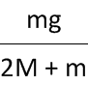 根据h=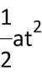， 则有：g= 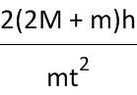 所以需要测量的物理量有：小重物的质量m，重物下落的距离及下落这段距离所用的时间。故A正确，C正确。故选：AC.
(2)因为a=，则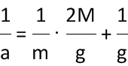，知图线斜率k= 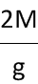，L=，解得g=，M=.故答案为：(1)AC；(2)；.
23．a点； 小于； ； 7.5；
【详解】（1）电压表示数变化较大，说明电流表分压较大，而电流表示数基本不变，说明电压表分流较小，可以忽略，故采用电流表外接法，即c接a点；电压表测量的电压为准确值，但电流表测量的电流为电阻和电压表电流表之和，即电流测量值偏大，根据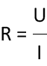可得电阻测量值偏小；
（2）因为电压表测量的是被测电阻两端电压，所以当其两端电压为零时，电流也为零，故图线②正确；图像的斜率表示电阻，故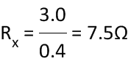；
24．（1） （2） 【解析】(1)为使物体不从圆盘上滑下，向心力不能大于最大静摩擦力：
解得 故圆盘的角速度的最大值为
(2)物体从圆盘上滑出时的速度,若餐桌半径，由几何关系可得物体在餐桌上滑行的距离，根据匀变速直线运动规律： 可得物体离开桌边的速度
根据平抛运动规律： ， 可知物体离开桌边后的水平位移
由几何关系可得，落地点到圆盘中心的水平距离
25．（1）（2）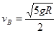（3）（a） 当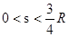时，小车到与立桩粘连时未与滑块B达到共速。
分析可知滑块会滑离小车，滑块B克服摩擦力做功为：
（b）当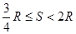时，小车与滑块B先达到共速然后才与立桩粘连共速后，B与立桩粘连后，假设滑块B做匀减速运动直到停下，其位移为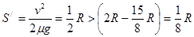，假设不合理，滑块B会从小车滑离
滑块B从滑上小车到共速时克服摩擦力做功为：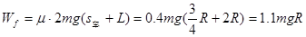
33．（1）BCE 【解析】A、烧热的针尖接触涂有蜂蜡薄层的云母片背面，熔化的蜂蜡呈椭圆形，说明云母片是晶体，故A错误。B、液体与固体接触时，如果附着层内分子比液体内部分子稀疏，分子力为引力表现为不浸润，故B正确。C、影响蒸发快慢以及影响人们对干爽与潮湿感受的因素空气的相对湿度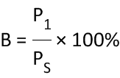，即空气中水蒸气的压强与同一温度下水的饱和汽压的差距。故C正确；D、液体汽化时，液体分子离开液体表面成为气体分子，要克服其他液体分子的吸引而做功，因此要吸收能量。液体汽化过程中体积增大很多，体积膨胀时要克服外界气压做功，即液体的汽化热与外界气体的压强有关，且也要吸收能量，故D错误。E、车轮在潮湿的地面上滚过后，车辙中会渗出水，属于毛细现象，选项E正确。故选BCE。
（2）．（1) 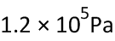； ℃ (2) 温度在-33℃到87℃之间气缸静止不动
【解析】试题分析：气缸开始运动时，气缸与地面间的摩擦力为最大静摩擦力，根据平衡条件可得气缸内气体压强，气体发生了等容变化，根据查理定律可得温度；当气缸恰好不向右运动时，根据平衡条件可得温度有最低值气缸内气体压强，结合查理定律可得此时的温度，从而可求出范围。
（i）气缸开始运动时，气缸与地面间的摩擦力为最大静摩擦力，气缸内气体压强为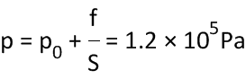，
气体发生了等容变化，根据查理定律可得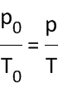 代入数据可得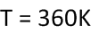，即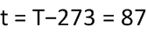℃。
（ii）当气缸恰好不向右运动时，温度有最低值气缸内气体压强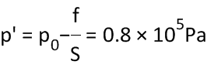
气体发现了等容变化，根据查理定律可得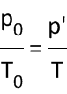，
可得=240K，即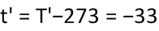⁰C，温度在-33⁰C到87⁰C之间气缸静止不动。

